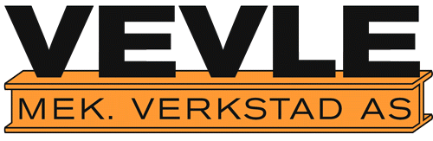

Vevle Mek. Verkstad AS – Arnbjørn Vevle - Presentasjon

Eg starta enkeltmannsføretaket Vevle Mek. Verkstad i 1994.
Kundane var bønder, entreprenørar og industribedrifter. Arbeidsoppgåvene var mekaniske reparasjonar og sveisearbeid. I 1996 begynte eg å få oppdrag på stålbygg.

I dag fordeler arbeidet seg slik: 60 % stålarbeid til bygg
25% stål og aluminiumsarbeid til havbruksnæringa.
15 % sveis og reparasjonsarbeid på anlegg og jordbruksmaskiner.

Viktige årstal:
- 1998 Første tilsette
- 2003 Andre tilsette
- 2004 Overgang til aksjeselskap
- 2010 innkjøp av cncstyrt plasmaskjærebord og cncstyrt kantpresse.
- 2014 starta prosessen mot godkjenning etter NS EN 1090-1.
Starta utdanning ved Chr.Thams for å verta godkjent som nasjonal sveisekoordinator.
- 2015 09.12.2015 vart Vevle Mek. Verkstad AS godkjent etter NS EN 1090-1
- 2015 Godkjent som lærebedrift i Industrimekanikarfaget.
- 2017 Godkjent som lærebedrift i Platearbeidarfaget
- 2018 Godkjent som lærebedrift i sveisefaget

I dag har Vevle Mek. Verkstad AS 9 tilsette fordelt slik.
1 pers. Dagleg leiar / Sveisekoordinator
1 pers. Økonomi og administrasjon
1 pers. eksternt og internt vedlikehald / mekanikar.
5 pers. plate/sveis og konstruksjonsarbeid
1 pers. Lærling i platearbeidarfaget
1 pers. lærling i sveisefaget
For 2018 kjem me til å ta inn ein ny lærling i platearbeidarfaget.
6 av dei tilsette har eitt eller fleire sveisesertifikat.
Sveisemetode 111 – 135 – 136 – 138 - 141

Kunnskap er viktig både for å utvikla bedrifta, og dei tilsette. Eg er derfor svært motivert for å ta IWS utdanning og håpar å gå vidare på IWT.

Vevle Mek Verkstad AS

Arnbjørn Vevle Johnny Ove Birkeland
Dagleg leiar Styreleiar

